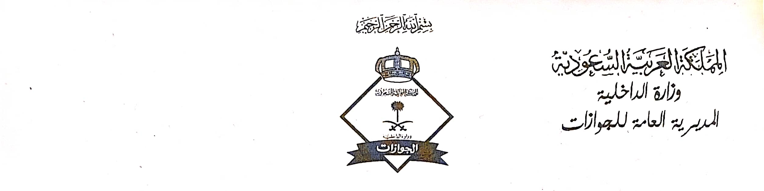


(مواليد المملكة )
الاسم | الجنسية | رقم الجواز | رقم الرحلة | جهة المغادرة

سعادة مدير جوازات مطار الملك خالد الدولي الموقر
السلام عليكم ورحمة الله وبركاته،،،وبعد:
نفيد سعادتكم بأنه خلال استلامنا لهذا اليوم الموافق ه‍ـ راجعنا الموضح بياناتهم باعلاه بقصد المغادرة حيث ان المذكورين من مواليد المملكة ووالدتهم قدمة بتأشيرة زيارة عائلية وعلية فقد تم التشيك عليهم بنظام القوائم والممنوعين بدون ملاحظات أو قيود امنيه وتم انهاء اجراءات مغادرتهم يدويا وتسديد مغادرة من يحمل رقم حدود وذلك حسب التعليمات .
لذا تم الرفع لكم بأمل الإطلاع والإحاطه .
رئيس مناوبة ( ) مغادرة ( )
/

الـرقـم : / م سفر التاريخ : ه‍ـ المشفوعات :

